Жоспар:

1. Пестицидтер;

2. Пестицидтердің жалпылама түрлері мен ыдырау механизмдері;

3. Пайдасы мен зияны;

4. Пестицидті препараттар түрлері;
а) Инсектицидтер;
б) Гербицидтер;
в) Фунгицидтер;

Пестицидтер (латын сөздерінен pestis – жұқпалы ауру, caedo - өлтіремін) – мәдени өсімдіктерді зиянкестерден, паразиттерден, арамшөптерден, аурулардан және микроорганизмдерден қорғау үшін қолданатын барлық химиялық қосылыстар. Пестицидтерді пайдалану ауылшаруашылық өнімдерін 18-20% сақтайды. Қазіргі кезде оларды көп қолданатын болғандықтан биосфера мен адамдарға зияны тиіп жатыр. Оларды пайдаланбай өнім алуға мүмкіндік жоқ, себебі зиянкестер өте көбейіп кетті. Бунақденелілер пестицидтердің бір түріне тез бейімделетін және ол қасиетін ұрпағына бере алатын қабілеті бар. Сондықтан пестицидтерді қолданарда зиянкестердің түріне қарай таңдап алу керек.
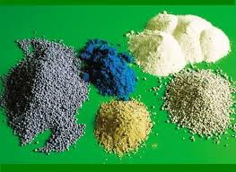
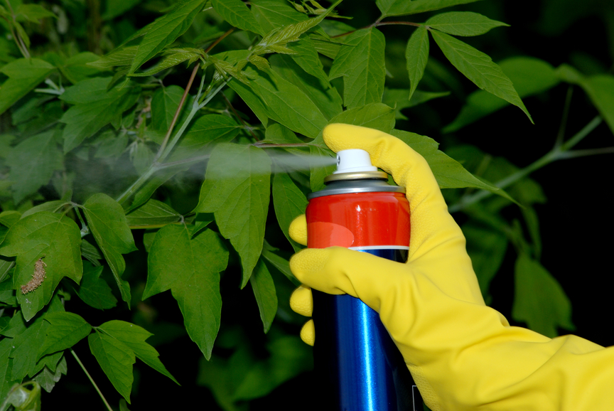

Түрлері:
Химиялық құрамы жағынан пестицидтер 5 класқа топтастырылады:
- хлорорганикалық қосылыстар – гексахлоран, ДДТ (дуст) гексахлорциклогексан, полихлорпинен, полихлоркамфен т.б. Олар организмде жинала алады да, ыдырауы бірнеше ондаған жылдарға созылады. Хлорорганикалық қосылыстар диоксиндермен қосылысып, тұрақты органикалық қосылыстар түзеді.
- Фосфорорганикалық инсектицидтер – карбофос, дихлофос, диазинон, фосфамид, метафос, амофос, өсімдіктің өсуін реттегіштер және т.б. Бұлар топырықта және басқа ортада тезірек ыдырайды.
- Карбаматты инсектицидтер – карбамин қышқылының күрделі эфирлері (севин). Бунақденелілердің жекелеген түрлеріне ғана әсеретеді, ал жануарлар мен адамдарға зияны жоқ.
- Хлорфеноксиқышқыл туындыллары – дефолиант ретінде су қоймаларында өсетін өсімдіктерді жою үшін қолданады.
- Пиретроидты табиғаты бар пестицидтер – транс-хризантема қышқылы. Бұл инсектицидтердің жаңа түрі, оны табиғи материалдардан бөліп алған. Мысалы, түймедақ өсімдігінің сығындысынан табиғи пиретрин-І алынған. Бұдан басқа өте қатты әсер ететін жасанды пиретроидтер де алынған.
Адамдарға зиян келтірмейтін пестицидтерді атап кетейік. Олар: гидрохинон І туындылары, триазиндер (ІІ) және азолдар (ІІІ), бензой қышқылының (IV) туындылары және т.б. Тірі организмге түскен пестицидтердің әсері препараттың тұрақтылығына, яғни персистенттілгіне және организмде жүретін метаболизм процесінің жылдамдығына байланысты болады.
Пестицидтердің ыдырау механизмі
Қоршаған ортаға түскен пестицидтер абиотикалық және биотикалық жолдармен ыдырайды. Біріншісі – фотохимиялық, тотығу – тотықсыздандыру реакциясының және гидролиздің көмегімен жүзеге асса, екіншісі – ферменттердің әсерінен ыдырайды. Биотикалық ыдырау абиотикалыққа қарағанда тезірек жүреді. Ыдырау жылдамдығы ферменттердің концентрациясына және пестицидтерді ыдырата алатын микроорганизмдердің санына байланысты.

Пайдасы мен Зияны
А.Спутников тәжірибе жүргізу арқылы уытты заттардың жануарларға әсерін анықтап, пестицидтердің уыттылығын 1 кг дене массасына препараттың неше миллиграмм концентрациясы келетініне қарай сипаттады. Оларды уыттылық дәрежесіне қарай 4 класқа топтастырды. ХХ ғасыр аяғында Республика территориясында шикізат материалдары мен тағамдарда өсімдіктерді зиянкестерден қорғауға пайдаланатын химиялық заттар 20-30% жеткен. 1999 жылы шайдың сынамаларына (пробаларына) талдау жасалып, құрамында хлор бар пестицидтердің шекті рауалы концентрациясынан (ШРК) 40% артық болғандығы анықталған. Бұл жай Алматы қаласында, Оңтүстік және Шығыс Қазақстан, Алматы, Қызылорда және Жамбыл облыстарында байқалған. Соны мен қатар, 1999 жылы Республикалық санитарлық эпидемиологиялық қадағалау комитетінің токсикология бөлімі шайдың сынамаларына талдау жасағанда олардың 45%-да пестицидтердің бар екендігі, соның ішінде 10% дикофол пестицидінің ШРК (0,01 мг/кг) артық екендігі анықталған. 1998 жылы Алматы облысы бойынша шикі және піскен тағамдардың 0,41%нда пестицидтердің қалдығы анықталып, ШРК-0,41%-ға және 0,16%-ға көп болған. 1999 жылы бұл көрсеткіштер 0,3% артқан. Бүкіл әлемдік денсаулық сақтау ұйымы жыл сайын дүние жүзінде пестицидтерді пайдаланудың салдарынан 500 000-нан 2 миллионға жуық адам уланып, олардың 10-40 мыңы өліп кеткен жағдайлар болғанын айтады. Көп елдерде пестицидтерді пайдалануға тыйым салынған. Әсіресе дихлордифенилтрихлорметилметанды (ДДТ) пайдалануға болмайды, себебі оның ыдырауына бірнеше жылдар керек. Бұл заттың шығу тарихы өте қызық. 1940 жылы швейцария химигі Пауль Мюллер ең алғаш синтездеу жолымен ДДТ-ны тауып, оны ауылшаруашылығының зианкестерімен күресуге пайдалануды ұсынған. Осы жаңалығы үшін ғалымға кезінде Нобель сыйлығы берілген. Алғашқы кезде бұл зат адамдардың көптеген қиыншылықтарын шешті. ДДТ-ны пайдаланып кесіртке мен көптеген зиянкес бунақ денелілерді қырды. Әсірісе ауру таратушы масаларды өлтіріп, миллиондаған Адам дарды безгек ауруынан құтқарды. Кейінірек ДДТ-ның күштілігінен зияндығы басым екендігі анықталды. ДДТ барлық тірі организмдерге тіпті балдырларға да зиянын тигізеді екен. Оның миллиардтан бір бөлігі фотосинтездің жылдамдығын баяулатады. Ал жасыл өсімдіктер атмосфераны ауамен қамтамасыз ететіндігі сіздерге белгілі. Кейінірек ДДТ-ның басқа пестицидтер тәрізді кумулятивтік эффектісі бар екендігі анықталды. Оның әсері уландырудан бастап мутагендікке дейін жетті. ДДТ тұрақты болғандықтан, ол қоректену тізбегімен өсімдіктер организміне өтедіде, өсімдікпен қоректенетін жануарларға, олардан аңдарға беріледі. Өсімдік және жануар тектес тағаммен тамақтанудың арқасында ДДТ адам организміне де түсетіндігін сезіп отырған боларсыздар. Осылайша жылжу кезінде әрбір организмде жинақталған ДДТ—ның шамасы 10 есе артып отырады. Организмде жиналған препарат ондағы басқа заттармен қосылысып, улылығы артады да, адамдарды, жануарларды өлтіре алатын шамаға жетеді. Табиғи жағдайда ДДЭбастапқы ДДТ-дан да қауіпті. Себебі ДДЭ-нің ыдырау алғашқысынан да баяу жүреді. Ауылшаруашылығында пестицидтерді пайдаланудан гөрі өсімдіктерді қорғаудың биологиялық жолы іздестірілуде және пестицидтер пайдаланылмаған экологиялық таза өнім алу көзделіп отыр. Пестицидтердің адам организміне зиян екенін, табиғи процестерді бұзып, қоршаған ортаны ластайтынын ескеріп, оны өте сақтықпен басқа шара жоқ болған жағдайда ғана пайдаланған жөн. Бунақденелілермен күресудің кейінде шыққан биологиялық әдісінің бірін айта кетейік. Ол түрпілі материалдарды (абразивы) қолдану. Түрпілі материалдарды бунакденелілер көп жүретін жерге себеді. Оның үстімен жүріп өткен жәндіктің денесі кеуіп қалады, себебі сыртқы жабыны зақымданады. Түрлі заттардың өсімдіктерге, жануарларға және адамдарға ешқандай зияны жоқ.

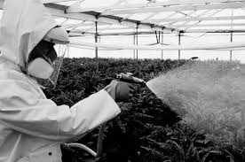
Пестицидті препараттар құрамына; инсектицидтер,гербицидтер және фунгицидтер кіреді.
1.Инсектицидтер (лат. insectum – жәндік және caedo – жою) – зиянды жәндіктерді құртуға арналған химиялық заттар. Организмге ену жолына байланысты Инсектицидтер бірнеше топқа ажыратылады.
- Жанасу Инсектицидтері – жәндіктердің сыртқы тері қабаттарымен жанасуы арқылы енеді; олар шанышқылы-сорғыш ауыз органдары бар жәндіктерді (биттер, қандалалар) жоюға арналған.
- Ішек Инсектицидтері – Инсектицидтерімен өңделген өсімдіктерді немесе уландырылған жемдерді жеуі арқылы жәндіктердің асқазан-ішек жолына енеді; олар кеміретін жәндіктерді (шегірткелер, қоңыздардың дернәсілдері мен ересектері, көбелектердің жұлдызқұрттары) жоюға арналған.
- Жүйелі инсектицидтер – өсімдікке топырақтың тамыры арқылы немесе беткі жағынан өсімдіктің сөлі мен ұлпалары арқылы еніп, жүйке-талшық жүйесі бойына тарайды.
- Фумигант немесе тыныс Инсектицидтері – жәндіктердің организміне бу, газ күйінде деп алу органдары арқылы енеді.
Инсектицидтердің көпшілігі органикалық заттардан тұрады, оларды синтетика жолмен алады. Солардың ішіндегі маңызы зор болып табылатын хлорлы органик және фосфор органик. Инсектицидтер Қазір күшәла мен фтор қосылыстары бар органикалық емес Инсектицидтер қолданылмайды. Бірқатар хлорлы органик. Инсектицидтер (альдрин, дильдрин, т.б.) мен ДДТ-ны (химиялық препарат) пайдалануға барлық дамыған елдерде тыйым салынған. Ауыл шаруашылығына кеңінен ендіріліп жатқан синтетика пиретроидтардың үлестік шығын мөлшері аз (1 га-ға 25-тен 200 га-ға дейін) және қоршаған ортаға зиянды газдарды шығаруы төмен. Оларды әр түрлі тәсілмен қолданады (бүрку, себу, тозаңдату, фумигация). Инсектицидтерді қолдану ауыл шаруашылығы мен орман шаруашалығы өнімдерінің шығынын азайтады.
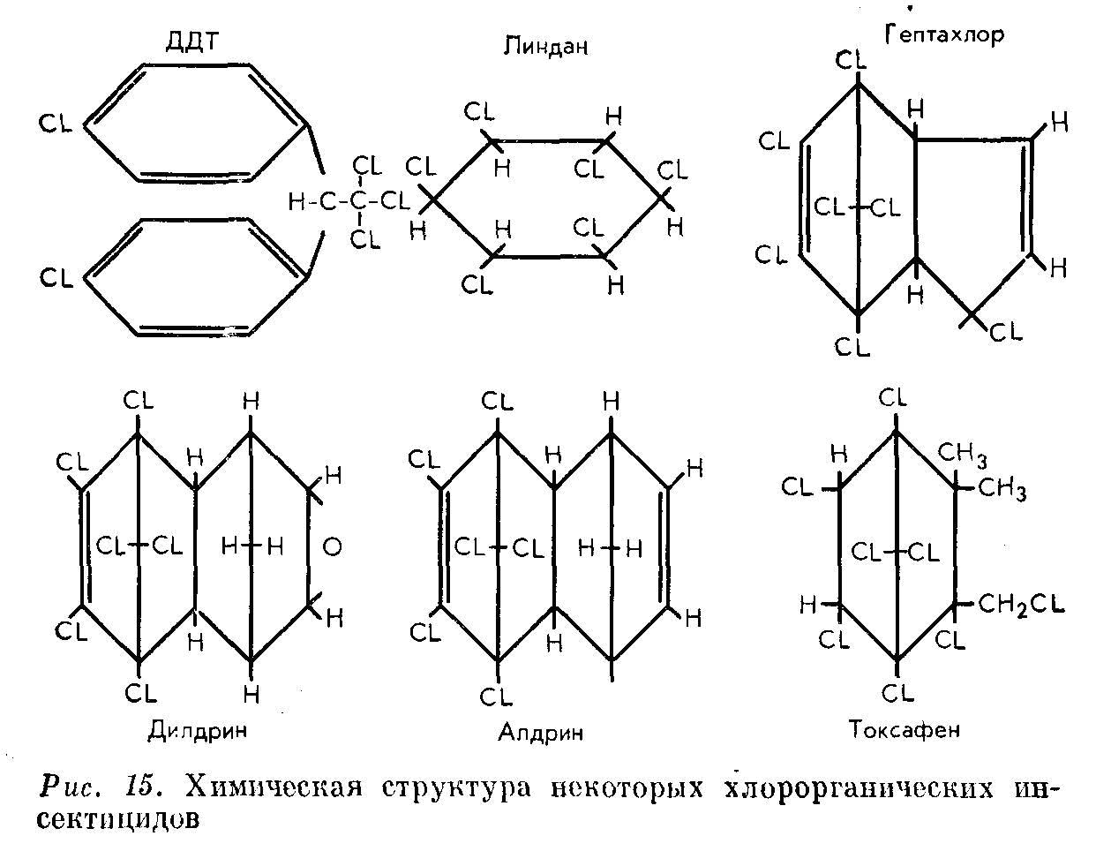
2.Гербицидтер, шөпжойғыштар(лат. herba— шөп және caedo— өлтіремін) – арамшөптерді жою үшін қолданылатын хим. қосылыстар. Гербицидтер өсімдіктерге әсер етуіне қарай екі топқа бөлінеді: өсімдіктердің барлық түріне жаппай әсер ететін Гербицидтер және өсімдіктердің тек бір түріне ғана әсер етіп, қалған түрлеріне зиян келтірмейтін талғамды Гербицидтер Біріншісі өндіріс орындарының айналасындағы, ормандардың ағаш кесілетін бөлігіндегі, темір және тас жолдардағы, тоғандар мен көлдердегі өсімдіктерді құрту үшін, екіншісі мәдени өсімдіктерді арамшөптерден тазарту үшін қолданылады. Гербицидтерөсімдіктерге әсері және қолдану әдісіне байланысты тікелей жойғыш және жүйелік болып бөлінеді. Тікелей жойғыш Гербицидтер– өсімдік тіндерін тікелей уландырады, өсімдік тез солып, қурайды. Жүйелік Гербицидтер – өсімдіктердің сабақтары мен жапырақтары арқылы бүкіл өн бойына тарап уландырады, бұл Гербицидтер тамыры ұзын және көп жылдық арамшөптерге қарсы қолданылады. Тікелей жойғыш және жүйелік Гербицидтердің ерітінділерін, эмульсияларын өсімдіктің сабағына бүркеді. Гербицидтер ретінде органик. және анорганик. заттар қолданылады, кейде бірнеше Гербицидтерді араластырып қолдану арамшөптердің әр түрлерін жою үшін тиімді. Қазір гербицидтік қасиеттері бар 1000-нан аса қосылыстар белгілі. Гербицидтерді ерітінділер, ерігіш ұнтақ, паста, жұққыш ұнтақ, концентратты эмульсия түрінде дайындайды. Гербицидтер – орташа улы заттар, дененің ашық жерлеріне, ауызға, көзге, мұрынға тимеу үшін қолғап, көзілдірік, т.б. пайдалану керек.

3.Фунгицидтер (лат. fungus — саңырауқұлақ және caedo — өлтіру) — мәдени дақылдарды саңырауқұлақ қоздыратын аурулардан қорғау үшін қолданылатын химиялық препараттар. Құрылымы жағынан фунгицидтер органикалық және бейорганикалық болып бөлінеді. Ертеде фунгицидтер ретінде мыс пен темірдің, күкірт пен мырыштың бейорганикалық қосылыстары қолданылған. Қазіргі фунгицидтер түрлерінен: формальдегид, беномил, триазол, карбендазим, триадимефон, флутриафол, приоклостробин және сынап пен хлор, т.б. элементтердің органикалық қосылыстары, тилт, альто-супер, рекс, фалькон, скор, импакт, ридомил МЦ, т.б. пайдаланылады. Бұлардың көпшілігі өсімдікті аурудан қорғаумен қатар оны сол аурудан айықтыра да алады және бір дақылда ауру түріне байланысты бірнеше фунгицидтер қолданылуы мүмкін. Фунгицидтердің әсері бүркілген соң 1 — 2 сағат аралығында өсімдік мүшелеріне сіңіп, қорғау мерзімі 20 — 30 тәулікке дейін жетеді. Фунгицидтертер жиі қолданылатын ауруларға: астық дақылдарында кең таралған сары, қоңыр және сабақ таттары, септориоз, көкөніс пен бау-бақша және жеміс-жидек дақылдарындағы фитофтороз, мильдю, таз қотыр, монилиоз, сұр шірік, т.б. жатады. Фунгицидтер қолдану мөлшері мен мерзімі және жиілігі арнайы тексеруден өтіп, рұқсат етілген пестицидтер тізімінде көрсетіледі. Фунгицидтертер ағаштан жасалған құрылыс материалдарын, теріні, т.б. өңдеуге де қолданылады

